МИНИСТЕРСТВО  ОБРАЗОВАНИЯ И НАУКИ  РЕСПУБЛИКИ АДЫГЕЯ  385000, г. Майкоп, ул. Советская, 176  тел. (8772) 52-12-01, 52-58-02, 57-09-52  факс (8772) 52-12-01, www.adygheya.minobr.ru  Е-mail: minobr_ra@mail.ru  УФК по Республике Адыгея (Министерство образования  и науки РА л/с 03762000280) р/с 40201810600000000002  ГРКЦ НБ Респ. Адыгея Банка России г. Майкоп  ИНН 0105017210 КПП 010501001 БИК 047908001 | 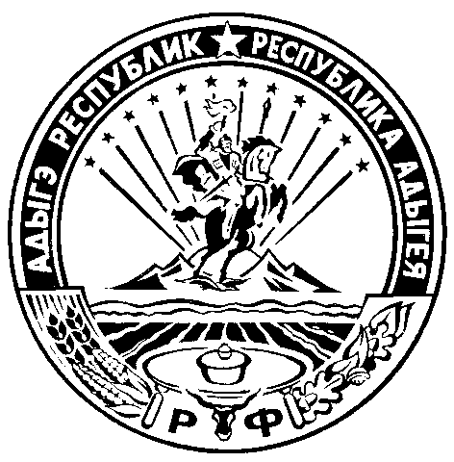 | АДЫГЭ РЕСПУБЛИКЭМ  ГЪЭСЭНЫГЪЭМРЭ ШIЭНЫГЪЭМРЭКIЭ  И МИНИСТЕРСТВ  385000, Къ. Мыекъуапэ, ур. Советскэр, 176  тел. (8772) 52-12-01, 52-58-02, 57-09-52  факс (8772) 52-12-01, www.adygheya.minobr.ru  Е-mail: minobr_ra@mail.ru  УФК по Республике Адыгея (Министерство образования  и науки РА л/с 03762000280) р/с 40201810600000000002  ГРКЦ НБ Респ. Адыгея Банка России г. Майкоп  ИНН 0105017210 КПП 010501001 БИК 047908001

19.04.2017 г. № 2525/1  на № _________ от __________ | Руководителям органов управления образованием муниципальных районов и городских округов Республики Адыгея  Директору ГБОУ РА «Адыгейская республиканская гимназия»  Чич Н.Ш

С целью оперативного информирования участников государственной итоговой аттестации по образовательным программам основного общего образования (далее – ГИА) о результатах основного государственного экзамена и государственного выпускного экзамена Министерство образования и науки Республики Адыгея направляет информацию о датах официальной публикации результатов ГИА в Республике Адыгея, о сроках подачи апелляций о несогласии с выставленными баллами и датах проведения заседаний конфликтной комиссии Республики Адыгея по образовательным программам основного общего образования в 2017 году (прилагается).

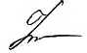
Первый заместитель Министра Н.И. Кабанова

Исп. Милосердина Л.А
(8772) 57-19-10, 57-16-18

Приложение
к письму МОиН РА
№ _____ от ________2017 г.

Информация
о датах официальной публикации результатов ГИА в Республике Адыгея, сроках подачи апелляций о несогласии с выставленными баллами и графиком проведения заседаний конфликтной комиссии Республики Адыгея
по образовательным прораммам основного общего образования

Дата экзамена | Предмет | Дата официальной публикации результатов в Республике Адыгея | Срок подачи апелляции о несогласии с выставленными баллами | Дата проведения заседания конфликтной комиссии Республики Адыгея  по образовательным прораммам основного общего образования
Основной период
26 мая 2017  (пятница) | Иностранные языки (английский, немецкий, французский) | 31.05.2017 | 01.06.2017,  02.06.2017 | 06.06.2017
30 мая 2017  (вторник) | Русский язык | 09.06.2017 | 12.06.2017,  13.06.2017 | 15.06.2017
1 июня 2017  (четверг) | История,  Физика  Литература | 08.06.2017 | 09.06.2017,  12.06.2017 | 14.06.2017
 | Биология | 09.06.2017 | 12.06.2017,  13.06.2017 | 15.06.2017
3 июня 2017  (суббота) | Информатика и ИКТ | 09.06.2017 | 12.06.2017,  13.06.2017 | 15.06.2017
6 июня 2017  (вторник) | Математика | 14.06.2017 | 15.06.2017,  16.06.2017 | 20.06.2017
8 июня 2017  (четверг) | Обществознание,  География,  Химия | 16.06.2017 | 20.06.2017,  21.06.2017 | 23.06.2017
14 июня 2017  (среда) | Адыгейский язык | 20.06.2017 | 21.06.2017,  22.06.2017 | 26.06.2017
19 июня 2017  (понедельник) | Резерв: Информатика и ИКТ, Литература, История, Биология | 23.06.2017 | 26.06.2017,  27.06.2017 | 30.06.2017
20.06.2017  (вторник) | Резерв: Русский язык | 26.06.2017 | 27.06.2017,  28.06.2017 | 30.06.2017
21.06.2017  (среда) | Резерв: Иностранные языки, Адыгейский язык | 26.06.2017 | 26.06.2017,  27.06.2017 | 30.06.2017
22.06.2017  (четверг) | Резерв: Математика | 26.06.2017 | 27.06.2017,  28.06.2017 | 30.06.2017
23 июня 2017  (пятница) | Резерв: Физика, Химия,  География,  Обществознание | 27.06.2017 | 28.06.2017,  29.06.2017 | 04.07.2017
28.06.2017  (среда) | Резерв: все предметы | 05.07.2017 | 06.07.2017,  07.07.2017 | 13.07.2017
29.06.2017  (чет верг) | Резерв: все предметы | 06.07.2017 | 07.07.2017,  10.07.2917 | 14.07.2017
Дополнительный период (сентябрьские сроки)
5 сентября 2017 (вторник) | Русский язык | 11.09.2017 | 12.09.2017,  13.09.2017 | 15.09.2017
8 сентября 2017  (пятница) | Математика | 14.09.2017 | 15.09.2017,  18.09.2017 | 20.09.2017
11 сентября 2017  (понедельник) | Литература, история, биология, физика | 15.09.2017 | 18.09.2017,  19.09.2017 | 21.09.2017
13 сентября 2017  (среда) | Обществознание, география, химия, информатика и ИКТ | 19.09.2017 | 20.09.2017,  21.09.2017 | 25.09.2017
15 сентября 2017  (пятница) | Иностранные языки, адыгейский язык | 18.06.2017 | 25.09.2017,  26.09.2017 | 28.09.2017
18 сентября 2017 (понедельник) | Резерв: русский язык | 22.09.2017 | 22.09.2017,  25.09.2017 | 28.09.2017
19 сентября 2017 (вторник) | Резерв: география,. история, биология, физика, | 25.09.2017 | 26.09.2017,  27.09.2017 | 29.09.2017
20 сентября 2017  (среда) | Резерв: математика | 25.09.2017 | 26.09.2017,  27.09.2017 | 02.10.2017
21 сентября 2017  (четверг) | Резерв: информатика и ИКТ, обществознание, химия, литература | 25.09.2017 | 26.09.2017,  27.09.2017 | 02.10.2017
22 сентября  (пятница) | Резерв: иностранные языки, адыгейский язык | 25.09.2017 | 26.09.2017,  27.09.2017 | 02.10.2017

Даты официальной публикации результатов в Республике Адыгея могут быть изменены.

Конфликтная комиссия Министерства образования и науки Республики Адыгея проводит заседания в ГБОУ ДПО РА «Адыгейский республиканский институт повышения квалификации» по адресу: г. Майкоп, ул. Ленина, 15.
Начало заседаний – 14.00

